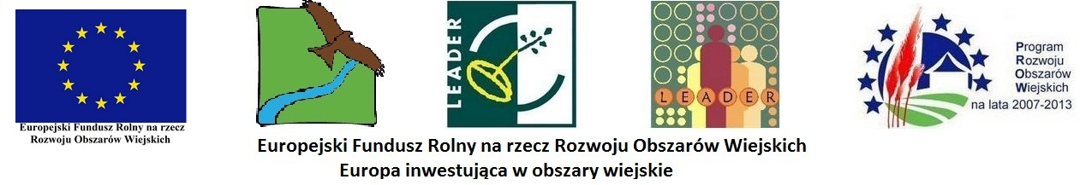
Formularz zgłoszeniowy
I BAL PARTNERSTWA KRAINY ŁĘGÓW ODRZAŃSKICH
„Cud nad Odrą- dziedzictwo kulturowe łęgów”
Brzeg Dolny 9.11.2012r.
Nazwisko
Imię
Funkcja pełniona w organizacji/instytucji
Nazwa organizacji/instytucji
Numer telefonu
Adres e-mail

ZGŁOSZENIE NOCLEGU
 | TAK | NIE
Czy uczestnik potrzebuje rezerwacji miejsca noclegowego (koszt ok. 50zł. koszt noclegu pokrywa uczestnik)

Wypełnione i podpisane zgłoszenie prosimy przesłać wybierając jedną z poniższych możliwości:
- skan zgłoszenia na e-mail: malgorzatakowalczyk@lgdodra.pl
- faksem (w godzinach 8.00-16.00) na numer +48 76 858 54 54
- listownie na adres: Stowarzyszenie Lokalna Grupa Działania „Kraina Łęgów Odrzańskich”, Plac Kopernika 6, 59-230 Prochowice
- lub do pobrania na stronie www.lgdodra.pl
ZGŁOSZENIA PROSIMY WYSYŁAĆ DO DNIA 5 LISTOPADA 2012r.
Data i podpis
….…..…………………

